БАРНАУЛЬСКИЙ КОПЕРАТИВНЫЙ ТЕХНИКУМ

УТВЕРЖДАЮ
Зам. директора по УР
Товпышка О.А.
_______________________

«____»___________ 20__

ПЛАН

Открытого интегрированного мероприятия

Битва первокурсников

Тема: «Скорость» как универсальная категория, необходимая для решения
профессиональных задач на рабочем месте

Преподаватели: | Дисциплины:
Горская Т.В.  Носкова Е.А.  Русина Д.А. | Химия  Обществознание  Биология

Рассмотрено и одобрено
на заседании цикловой комиссии
«Технология продукции
общественного питания»
Протокол № ___________
От «______» ___________ 20__
Председатель:
____________ А.Ю. Когут

Рассмотрено и одобрено
на заседании цикловой комиссии
Гуманитарных и социально-экономических дисциплин
Протокол № ___________
От «______» ___________ 20__
Председатель:
____________ О.В. Юшкова

Барнаул, 2023
Интегрированный урок: «Битва первокурсников»
Тема: «Скорость» как универсальная категория, необходимая для решения профессиональных задач на рабочем месте
Дата проведения: «30» января 2023 г.
Группы: К-22, Т-22, Б-22, ПС-23, ПКД-22
Специальности: 38.02.04 «Коммерция (по отраслям)», 38.02.05 «Товароведение и экспертиза качества потребительских товаров», 38.02.01 «Экономика и бухгалтерский учет (по отраслям)», 40.02.01«Право и организация социального обеспечения», 43.02.15 «Поварское и кондитерское дело»
Тип занятия: урок обобщения и систематизации знаний
Метод проведения: интерактивная игра «Coloboration of science» (колобарация наук)

Цели занятия:
Образовательные:
- универсализация понятия «Скорость» в контексте преподавания общеобразовательных дисциплин;
- систематизация знаний обучающихся;
- осознание практической значимости изучаемого материала в профессиональной деятельности;
Развивающие:
- развитие инициативы, уверенности в своих силах;
- развитие критического мышления;
- развитие творческого подхода в моделировании образов;
- развитие творческого мышления;
- развитие умения делать обобщения и выводы;
- формирование умений работать в команде и должном темпе;
Воспитательные:
- формирование ответственности перед коллективом;
- формирование умений преодолевать трудности;
- воспитание ответственности за свое поведение;
- формирование умений владеть собой;
- совершенствование навыков речи, культуры и поведения;
- формирование стремления к творческому новаторству;
- воспитание привычки точно и быстро отвечать на поставленные вопросы;
Методические:
- обмен опытом по проведению интегрированных уроков с применением ИКТ.
Формируемые универсальные учебные действия:
УУД 1 | Умение применять математические знания и умения, необходимые в повседневной жизни, для освоения смежных естественно-научных дисциплин и дисциплин профессионального цикла, для получения образования в областях, не требующих углубленной математической подготовки.
УУД 2 | Умение осуществлять учебную деятельность: готовность и способность к образованию, в том числе самообразованию, на протяжении всей жизни; сознательное отношение к непрерывному образованию как условию успешной профессиональной и общественной деятельности.
УУД 3 | Умение самостоятельно определять цели деятельности и составлять планы деятельности; самостоятельно осуществлять, контролировать и корректировать деятельность.
УУД 4 | Использовать все возможные ресурсы для достижения поставленных целей и реализации планов деятельности.
УУД 5 | Умение логически мыслить, иметь пространственное воображение, владеть алгоритмической культурой, критичностью мышления на уровне, необходимом для будущей профессиональной деятельности, для продолжения образования и самообразования.
УУД 6 | Умение осуществлять познавательную рефлексию как осознание совершаемых действий и мыслительных процессов, их результатов и оснований, границ своего знания и незнания, новых познавательных задач и средств для их достижения.
УУД 7 | Умение работать в коллективе, осуществлять сотрудничество со сверстниками в образовательной, общественно полезной, учебно-исследовательской, проектной и других видах деятельности.
УУД 8 | Умение продуктивно общаться и взаимодействовать в процессе совместной деятельности, учитывать позиции других участников деятельности, эффективно разрешать конфликты.
УУД 9 | Умение владеть языковыми средствами: умение ясно, логично и точно излагать свою точку зрения, использовать адекватные языковые средства.
УУД 10 | Толерантное сознание и поведение в поликультурном мире, готовность и способность вести диалог с другими людьми, достигать в нем взаимопонимания, учитывая позиции всех участников, находить общие цели и сотрудничать для их достижения; эффективно разрешать конфликты.
УУД 11 | Осознанное отношение к профессиональной деятельности как возможности участия в решении личных, общественных, государственных, общенациональных проблем
УУД 12 | Умение использовать достижения современной информатики для повышения собственного интеллектуального развития в выбранной профессиональной деятельности, самостоятельно формировать новые для себя знания в профессиональной области, используя для этого доступные источники информации.
УУД 13 | Умение выбирать грамотное поведение при использовании разнообразных средств информационно-коммуникационных технологий как в профессиональной деятельности, так и в быту.
УУД 14 | Готовность к продолжению образования и повышению квалификации в избранной профессиональной деятельности на основе развития личных информационно-коммуникационных компетенций.
УУД 15 | Умение использовать достижения современной физической науки и физических технологий для повышения собственного интеллектуального развития в выбранной профессиональной деятельности.
УУД 16 | Умение использовать различные виды познавательной деятельности для решения физических задач, применение основных методов познания (наблюдения, описания, измерения, эксперимента) для изучения различных сторон окружающей действительности.
УУД 17 | Готовность к продолжению образования и повышения квалификации в избранной профессиональной деятельности и объективное осознание роли химических компетенций в этом.
УУД 18 | Умение использовать достижения современной химической науки и химических технологий для повышения собственного интеллектуального развития в выбранной профессиональной деятельности.
УУД 19 | Применение основных методов познания (наблюдения, научного эксперимента) для изучения различных сторон химических объектов и процессов, с которыми возникает необходимость сталкиваться в профессиональной сфере.
Формируемые общие компетенции:
38.02.01 Экономика и бухгалтерский учет (по отраслям);
43.02.15 Поварское и кондитерское дело
ОК 01. | Выбирать способы решения задач профессиональной деятельности применительно к различным контекстам.
ОК 02. | Использовать современные средства поиска, анализа и интерпретации информации и информационные технологии для выполнения задач профессиональной деятельности.
ОК 04. | Эффективно взаимодействовать и работать в коллективе и команде.
ОК 07. | Содействовать сохранению окружающей среды, ресурсосбережению, применять знания об изменении климата, принципы бережливого производства, эффективно действовать в чрезвычайных ситуациях.
38.02.04 Коммерция (по отраслям)
38.02.05 Товароведение и экспертиза качества потребительских товаров
40.02.01 Право и организация социального обеспечения
ОК 1. | Понимать сущность и социальную значимость своей будущей профессии, проявлять к ней устойчивый интерес.
ОК 2. | Организовывать собственную деятельность, выбирать типовые методы и способы выполнения профессиональных задач, оценивать их эффективность и качество.
ОК 3. | Принимать решения в стандартных и нестандартных ситуациях и нести за них ответственность.
ОК 4. | Осуществлять поиск и использование информации, необходимой для эффективного выполнения профессиональных задач, профессионального и личностного развития.
ОК 5. | Использовать информационно-коммуникационные технологии в профессиональной деятельности.
ОК 6. | Работать в коллективе и команде, эффективно общаться с коллегами, руководством, потребителями.
ОК 7. | Брать на себя ответственность за работу членов команды (подчиненных), результат выполнения заданий.
Формируемые профессиональные компетенции:
38.02.01 Экономика и бухгалтерский учет (по отраслям)
ПК 1.1. | Обрабатывать первичные бухгалтерские документы.
38.02.04 Коммерция (по отраслям)
ПК 1.9. | Применять логистические системы, а также приемы и методы закупочной и коммерческой логистики, обеспечивающие рациональное перемещение материальных потоков.
ПК 3.5. | Контролировать условия и сроки хранения и транспортирования товаров, обеспечивать их сохраняемость, проверять соблюдение требований к оформлению сопроводительных документов.
ПК 3.7. | Производить измерения товаров и других объектов, переводить внесистемные единицы измерений в системные.
38.02.05 Товароведение и экспертиза качества потребительских товаров
ПК 2.2. | Организовывать и проводить оценку качества товаров.
ПК 2.3. | Проводить товароведную экспертизу.
40.02.01 Право и организация социального обеспечения
ПК 2.1. | Поддерживать базы данных получателей пенсий, пособий, компенсаций и других социальных выплат, а также услуг и льгот в актуальном состоянии.
ПК 2.3. | Организовывать и координировать социальную работу с отдельными лицами, категориями граждан и семьями, нуждающимися в социальной поддержке и защите.
43.02.15 Поварское и кондитерское дело
ПК 6.2. | Осуществлять текущее планирование, координацию деятельности подчиненного персонала с учетом взаимодействия с другими подразделениями.
Формируемые личностные результаты:
ЛР 2 | Проявляющий активную гражданскую позицию, демонстрирующий приверженность принципам честности, порядочности, открытости, экономически активный и участвующий в студенческом и территориальном самоуправлении, в том числе на условиях добровольчества, продуктивно взаимодействующий и участвующий в деятельности общественных организаций.
ЛР 4 | Проявляющий и демонстрирующий уважение к людям труда, осознающий ценность собственного труда. Стремящийся к формированию в сетевой среде личностно и профессионального конструктивного «цифрового следа».
ЛР 7 | Осознающий приоритетную ценность личности человека; уважающий собственную и чужую уникальность в различных ситуациях, во всех формах и видах деятельности.
ЛР 9 | Соблюдающий и пропагандирующий правила здорового и безопасного образа жизни, спорта; предупреждающий либо преодолевающий зависимости от алкоголя, табака, психоактивных веществ, азартных игр и т.д. Сохраняющий психологическую устойчивость в ситуативно сложных или стремительно меняющихся ситуациях.
ЛР 10 | Заботящийся о защите окружающей среды, собственной и чужой безопасности, в том числе цифровой.
ЛР 11 | Проявляющий уважение к эстетическим ценностям, обладающий основами эстетической культуры.
Личностные результаты реализации программы воспитания по специальностям
38.02.01 Экономика и бухгалтерский учет (по отраслям),
38.02.04 Коммерция (по отраслям),
38.02.05 Товароведение и экспертиза качества потребительских товаров,
определенные отраслевыми требованиями к деловым качествам личности
ЛР 13 | Соблюдающий в своей профессиональной деятельности этические принципы: честности, независимости, профессионального скептицизма, противодействия коррупции и экстремизму, обладающий системным мышлением и умением принимать решение в условиях риска и неопределенности.
ЛР 14 | Готовый соответствовать ожиданиям работодателей: проектно-мыслящий, эффективно взаимодействующий с членами команды и сотрудничающий с другими людьми, осознанно выполняющий профессиональные требования, ответственный, пунктуальный, дисциплинированный, трудолюбивый, критически мыслящий, нацеленный на достижение поставленных целей; демонстрирующий профессиональную жизнестойкость.
Личностные результаты реализации программы воспитания по специальности
40.02.01 Право и организация социального обеспечения,
определенные отраслевыми требованиями к деловым качествам личности
ЛР 13 | Демонстрирующий готовность и способность вести диалог с другими людьми, достигать в нем взаимопонимания, находить общие цели и сотрудничать для их достижения в профессиональной деятельности.
ЛР 14 | Проявляющий сознательное отношение к непрерывному образованию как условию успешной профессиональной и общественной деятельности.
ЛР 15 | Проявляющий гражданское отношение к профессиональной деятельности как к возможности личного участия в решении общественных, государственных, общенациональных проблем.
Личностные результаты реализации программы воспитания по специальности
43.02.15 Поварское и кондитерское дело,
определенные отраслевыми требованиями к деловым качествам личности
ЛР 15 | Готовый соответствовать ожиданиям работодателей: проектно-мыслящий, эффективно взаимодействующий с членами команды и сотрудничающий с другими людьми, осознанно выполняющий профессиональные требования, ответственный, пунктуальный, дисциплинированный, трудолюбивый, критически мыслящий, нацеленный на достижение поставленных целей; демонстрирующий профессиональную жизнестойкость.
Личностные результаты реализации программы воспитания, определенные субъектом Российской Федерации
ЛР 18 | Обладающий экологической культурой, демонстрирующий бережное отношение к объектам общенационального достояния, в том числе природным комплексам Алтайского края.
Междисциплинарные связи:
№ | Дисциплина | Тема
 | Информатика | Передача информации между компьютерами. Проводная и беспроводная связь
 | Математика | Прикладные задачи
 | Обществознание | Наука. Образование как способ передачи знаний и опыта
 | Физика | Кинематика. Механическое движение
 | Химия | Скорость химических реакций. Факторы, влияющие на скорость химической реакции
 | Психология социально-правовой деятельности | Лидерство и руководство. Власть и влияние. Манипулирование
 | Менеджмент | Трудовой коллектив. Лидерство и руководство. Стили управления
 | Экономика организации | Расчет стоимостных показателей производственной программы;  Расчет потребности в материальных ресурсах
 | Информационные технологии в профессиональной деятельности | Выполнение запросов, создание форм. Формирование отчетов. Использование информационных ресурсов для поиска и хранения информации
 | Организация и проведение экспертизы и оценки  качества товаров | Определение качества колбасных изделий и копченостей
Методическое и техническое обеспечение урока:
- Раздаточный материал;
- Реквизит для специальностей;
- Мультимедийная установка, презентация MS PowerPoint;
- 3D-очки HTC Vive Pro;
- Графический редактор CorelDRAW 2019;
- Онлайн-платформы/сервисы:
- https://quizizz.com (Онлайн-сервис для создания викторин, опросов, тестов);
- http://sdo.bkt-akps.ru (Система дистанционного обучения Барнаульского кооперативного техникума);
- https://www.viveport.com (Магазин VR-приложений);
- https://miro.com (Платформа интерактивной доски для совместной работы);
- https://texttospeechrobot.com (Синтезатор для преобразования текста в речь);
- https://yandex.ru/map-constructor (Веб-инструмент для создания схем проезда и нанесения объектов на карту);
- https://music.yandex.ru (Музыкальное сопровождение).

Алгоритм проведения интегрированного урока:

№ п/п | Время | Наименование этапа | Содержание деятельности ведущих урока | Содержание деятельности обучающихся
I. | 2` | Организационный момент | Приветствуют обучающихся | Слушают
II. | 10` | Мотивационная игра «Распределяющая шляпа» | Организуют распределение обучающихся по специальностям | Участвуют в распределении; представляют свою специальность
III. | 7` | Актуализация знаний | Проводят онлайн-игру Интеллект  «Off-line» | Отвечают на вопросы
IV. | 9` | Целеполагание | Совместно с обучающимися формулируют цель
V. | 9` | Логистическая математика | Выдают задание, сопровождают ход решения задач обучающимися | Решают задачу, делают выводы; определяют профильную направленность
VI. | 9` | Расчетливая информатика | Выдают задание, сопровождают ход решения задач, оказывают консультационную помощь обучающимся | Решают задачу, делают выводы; определяют профильную направленность
VII. | 5` | Занимательная психология | Организуют совместно с обучающимися проведение эмоционально-психологической разгрузки
VIII. | 16` | Прикладная физика | Выдают задание, сопровождают ход решения задач, оказывают консультационную помощь обучающимся | Собирают установку, проводят опыт, фиксируют данные, выполняют расчеты, делают выводы; определяют профильную направленность
IX. | 8` | Магическая алхимия | Выдают задание, сопровождают ход решения задач, оказывают консультационную помощь обучающимся | Смотрят видео-ролик, делают выводы, решают задачу; определяют профильную направленность
X. | 7` | Необъятное обществознание | Проводят эвристическую беседу | Участвуют в эвристической беседе; определяют профильную направленность
XI. | 5` | Рефлексия | Проводят рефлексию | Участвуют в рефлексии
XII. | 3` | Подведение итогов | Подводят итоги | Участвуют в подведении итогов
ПРИЛОЖЕНИЕ
Оценочная матрица

№ | Название этапа | ПКД | Б | К | Т | ПС
Интеллект
«Off-line»
1 место - 5 баллов
2 место - 4 балла
3 место - 3 балла
4 место - 2 балла
5 место - 1 балл
Логистическая математика
(максимум 5 баллов)
Расчетливая информатика
(максимум 3 балла)
Прикладная физика
(максимум 5 баллов)
Магическая алхимия
(максимум 3 балла)

ИТОГО

ПРИЛОЖЕНИЕ Логистическая математика

Задание для команды
Задача. Транспортная компания «Могу-Везу» готовит к отправке из г. Новосибирск (Н) грузовой автомобиль с товаром, который ждет Магазин «Хочу-Продаю» в г. Барнаул (Б). По технике безопасности грузовому автомобилю рекомендуется двигаться со средней скоростью 80 км/ч. Водителю грузового автомобиля предлагается выбрать, по какому маршруту он отправится.
Сведения о маршрутах представлено в таблице.
Маршрут 1 (М1)  Масштаб карты 1:1000000  Расстояние на карте между г. Б и г. Н составляет 23,3 см.  Общее время в пробке 3 часа. | Маршрут 2 (М2)  Масштаб карты 1:1000000  Расстояние на карте между г. Б и г. Н составляет 40 см.  Пробок нет.
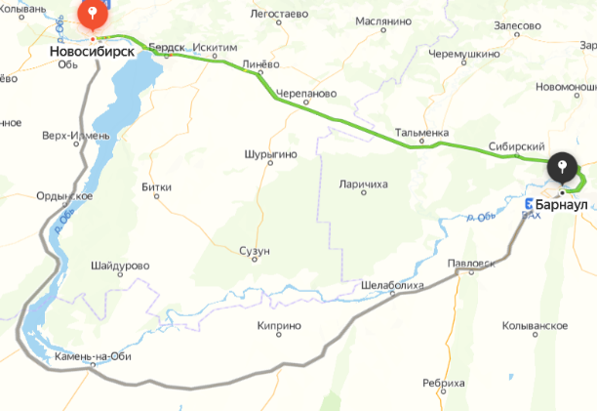 | 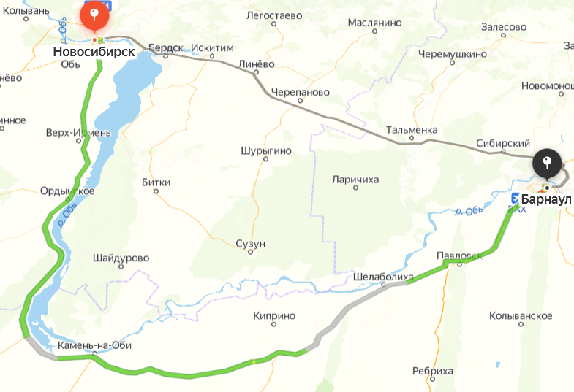
Задание:
- Определить расстояние между городами в км.
- Определить время (ч), которое водитель потратит на дорогу.
- Определить оптимальный маршрут следования.
- Обосновать выбор оптимального маршрута. (Устно)
- Провести анализ влияния расстояния (км), скорости движения автомобиля (км/ч) на возможность своевременной доставки товара в пункт назначения при наличии или отсутствии пробок. (Устно)

Вспомогательные сведения для выполнения задания
Определение. Масштаб - это отношение длины линии на карте, плане (чертеже) к длине горизонтального приложения соответствующей линии в натуре (на местности) .
Замечание. Численный масштаб - , правильная дробь, у которой числитель равен 1, а знаменатель М показывает во сколько раз уменьшены линии местности по сравнению с планом.
- зная длину отрезка плана, можно вычислить длину линии на местности.
Например, масштаб 1:10000 означает, что все линии местности уменьшены в 10000 раз, т.е. 1 см плана соответствует 10000 см на местности.
Примечание. Десятичные дроби округлить до сотых.

Рабочий лист

№ | Задание | Решение
№ | Задание | М1 | М2
 | Определить расстояние между городами в км.
 | Определить время (ч), которое водитель потратит на дорогу.
 | Определить оптимальный маршрут следования.

***Критерии начисления баллов
4 балла – за правильность расчетов
1 балл – за правильность вывода
ПРИЛОЖЕНИЕ Прикладная физика

Задание для команды
Задача. Найти скорость в конце спуска. И ответить на поставленные вопросы.
Дано:  * Лабораторная установка  * Калькулятор  * Инструкция  Формулы:  ; | 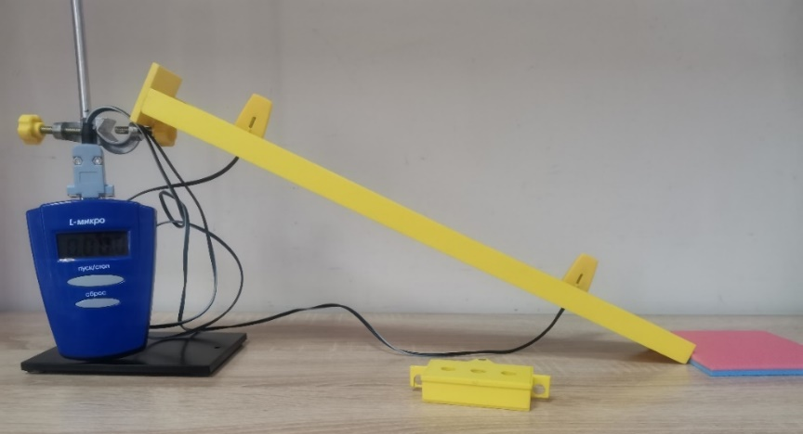  Рис.1 Лабораторная установка

Примечания:
* Датчики секундомера установлены в точках и .
* Начальную скорость считать равной 0!!!
* Расчеты проводить в системе СИ, округляя до тысячных.

Инструкция по работе с лабораторной установкой:

1. | Убедится, что секундомер работает, а датчики установлены на отметках  6 см и 36 см. | 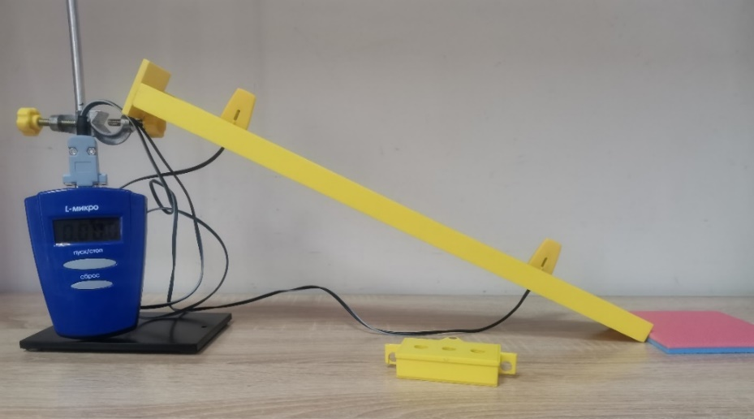
2. | Установите груз в начале желоба, таким образом чтобы магнит располагался со стороны датчиков. | 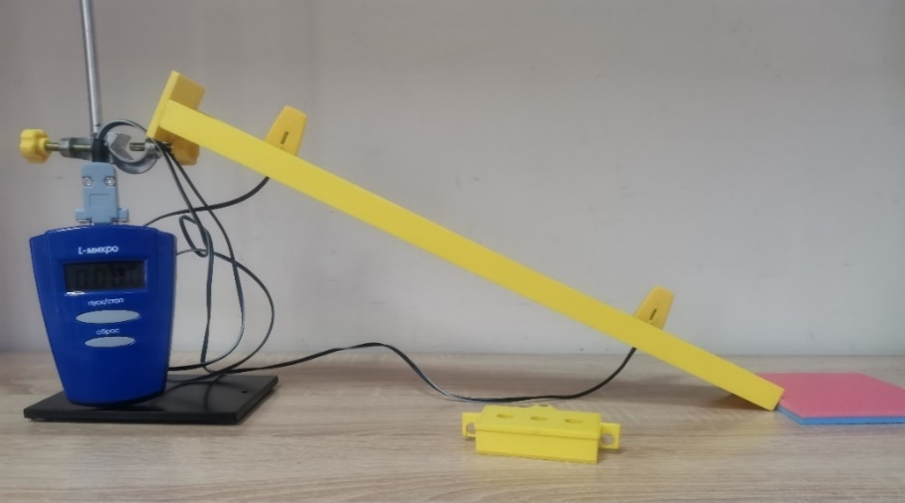
3. | Отпустите груз, секундомер автоматически запустится и остановиться. Запишите время в карточку решения.

Рабочий лист

Примечание. Время спуска может отличаться в виду не идеальности лабораторных установок. А следовательно все остальные ответы могут отличаться от приведенных.
№ | Задание | Решение
 | Определяем и по положению датчиков секундомера. (единица измерения - метр)
 | Измеряем время спуска груза из точки в точку .
 | Находим ускорение.
 | Считая начальную скорость равной 0, находим скорость в конце спуска.
№ | Вопрос |  | Ответ
 | Что нужно чтобы у тела изменилась скорость согласно Ньютону?
 | Какая сила заставила двигаться груз в данном опыте?
 | Какая сила препятствовала движению груза?
 | Какой ученый на опыте показал, что при отсутствии воздуха скорость падения тела не зависит от массы?
***Критерии начисления баллов
5 баллов – за правильность расчетов
ПРИЛОЖЕНИЕ Расчетливая информатика

Задание для команды
Задача. Гражданин Н. работает в транспортной компании IT-специалистом. Связь между сотрудниками организации осуществляется через внутренний канал связи. В конце календарного года по должностной иструкции Гражданин Н. обязан предоставлять отчет руководителю отдела Технической службы. Отчет предсталяет собой анализ состояния канала связи по средним значениям данных:
- Скорость передачи данных в будний день 32 килобайта/с. Время передачи файла 2 минуты.
- Скорость передачи данных в выходной день 64 килобайта/с. Размер передаваемого файла 1280 килобайт.
- Время передачи данных 60 секунд. Размер передаваемого файла 3 780 килобайт.
Задание:
Для данных (1.) Определите размер файла в килобайтах.
Для данных (2.) Определите время передачи файла в секундах.
Для данных (3.) Определите скорость (килобайт/с), при которой такая передача возможна.
Вспомогательные сведения для выполнения задания
Условные обозначения. (бит/с) – скорость передачи данных (пропускная способность канала связи); (бит) – размер передаваемых файлов (количество информации); (с) – время передачи файлов/информации.
Замечание. Справедливо следующее соотношение .
Рабочий лист
№ | Задание | Дано | Ход решения
1. | Определите размер файла в килобайтах. | Скорость передачи данных в будний день 32 килобайта/с. Время передачи файла 2 минуты. | - (c) =  - (килобайт) =  Ответ:
2. | Определите время передачи файла в секундах. | Скорость передачи данных в выходной день 64 килобайта/с. Размер передаваемого файла 1280 килобайт. | - (с) =  Ответ:
3. | Определите скорость (килобайт/с), при которой такая передача возможна. | Время передачи данных 60 секунд. Размер передаваемого файла 3 780 килобайт. | - (килобайт/с) =  Ответ:
***Критерии начисления баллов
3 балла – за правильность расчетов

ПРИЛОЖЕНИЕ Магическая алхимия

Задание для команды
- Изучение зависимости скорости химической реакции от концентрации реагирующих веществ
После просмотра видеоролика ответьте на следующие вопросы:
С увеличением концентрации реагирующих веществ скорость химической реакции _________________.
Почему?

- Изучение зависимости скорости химической реакции от температуры
После просмотра видеоролика ответьте на следующие вопросы:
С увеличением температуры скорость химической реакции __________.
Почему?

- Решите задачу
Во сколько раз возрастет скорость химической реакции при увеличении температуры от 10 до 40^{О}С, если температурный коэффициент равен 2?
Методические указания:
Для решения задачи нужно воспользоваться формулой
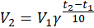
где - скорость реакции при температуре ; – скорость реакции при температуре ; – конечная температура реакции; - начальная температура реакции – температурный коэффициент.
Преобразуем формулу:
=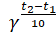
***Критерии начисления баллов
3 балла – за правильность расчетов
ДЛЯ ЗАМЕТОК

